TERAPIA
DOSSIÊ DE ENCERRAMENTO
Dossiê Técnico-Científico de Encerramento
Produto, ciência, governança de IA, segurança, privacidade, qualidade e rastreabilidade das metas

Projeto | TerapIA: Plataforma Móvel para apoio mental com Inteligência Artificial
Coordenador | Carlos Gracioli Neto
Instituição | Instituto Federal de Educação, Ciência e Tecnologia de Mato Grosso - IFMT - Campus Várzea Grande
Período | 01/09/2025 a 31/08/2026
Referência | Projeto de Pesquisa 138/2025 - PROPES/IFMT
Repositório técnico e documentação: https://github.com/devfullstackNeto/terapia
Entrega final - 2026

Sumário executivo
O TerapIA foi consolidado como plataforma full stack de apoio emocional complementar para adolescentes e jovens, com separação explícita entre bem-estar digital, cuidado profissional humano e pesquisa. A entrega reúne check-in, diário privado, autocuidado, assistente conversacional com recuperação de conhecimento e políticas de segurança, Central de Segurança, agenda humana, Central de Privacidade, administração da base de conhecimento, painel agregado e laboratório de pesquisa com dados sintéticos.
Resultado consolidado
A entrega final combina sistema funcional, arquitetura, governança de IA, privacidade, segurança cibernética, validação automatizada, documentação institucional e produção técnico-científica. A IA é tratada como componente controlado, não como terapeuta nem como serviço clínico autônomo.

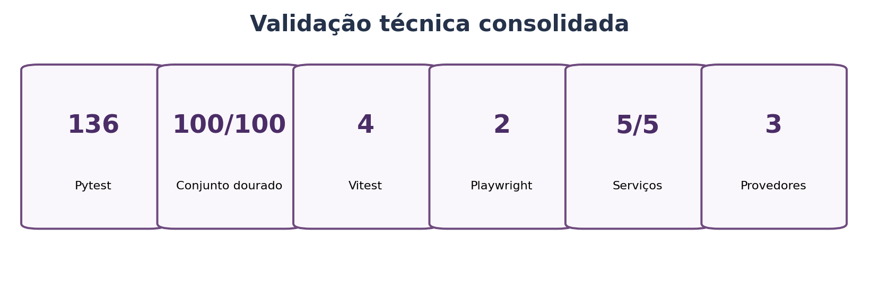
Síntese da validação técnica final

1. Posicionamento científico e limites
- A plataforma oferece apoio complementar, psicoeducação, autocuidado e conexão com ajuda humana.
- Não diagnostica, não prescreve, não altera tratamento e não realiza avaliação psicológica formal.
- O diário privado permanece isolado da recuperação de conhecimento e das análises por padrão.
- Cenários críticos usam fluxo dedicado de segurança, anterior e independente do modelo generativo.
- O laboratório de pesquisa utiliza dados sintéticos e não toma decisão clínica individual.

2. Arquitetura consolidada
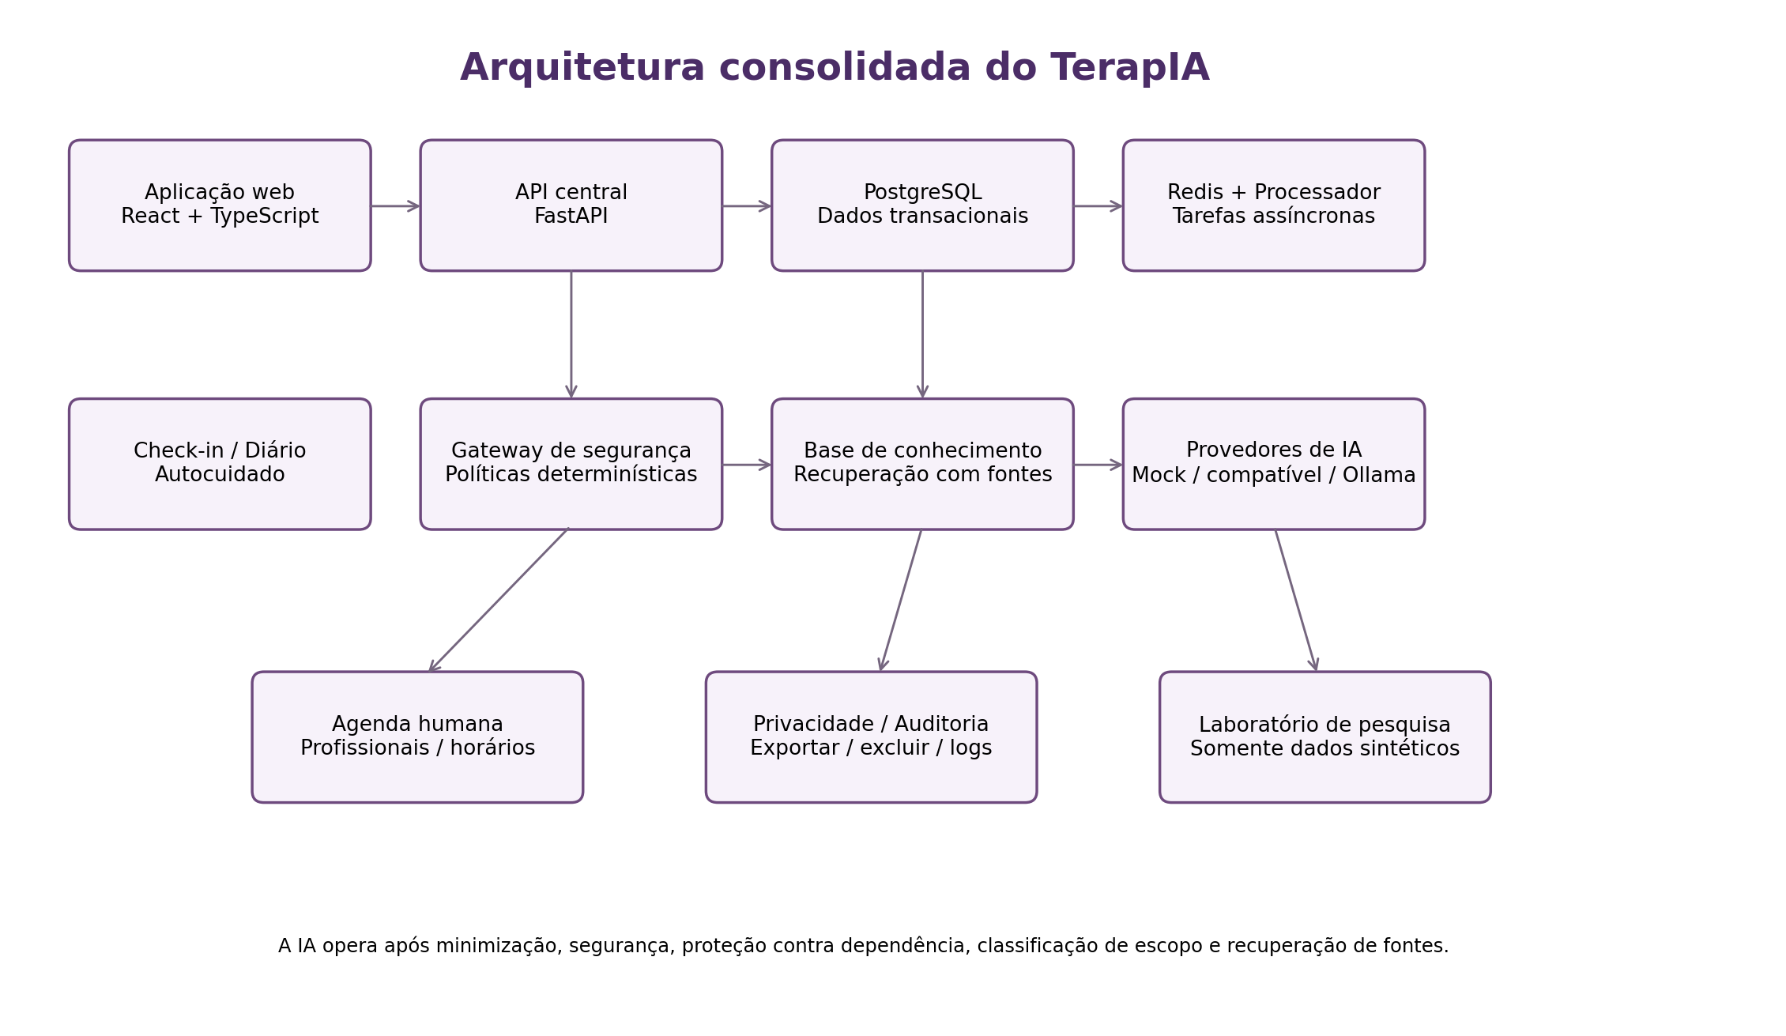
Arquitetura integrada do TerapIA
Camada | Tecnologia/Componente | Responsabilidade
Aplicação web | React + TypeScript + Vite | Jornada web, administração, painel, privacidade e pesquisa
Aplicação móvel | Expo React Native | Base móvel preparada para jornadas centrais
API | FastAPI / Python | Domínio, autenticação, políticas, IA e integrações
Dados | PostgreSQL | Persistência transacional
Fila | Redis + processador assíncrono | Tarefas e processamento assíncrono
IA | Mock / compatível com OpenAI / Ollama | Provedor abstrato chamado somente após controles de segurança
Conhecimento | Base versionada + recuperação | Conteúdo aprovado, fontes e rastreabilidade
Governança | Auditoria / privacidade / segurança | RBAC, consentimentos, logs, exportação/exclusão e políticas

3. Capacidades entregues
Módulo | Entrega
Check-in | Escala de humor, contexto opcional, histórico pessoal e experiência contextual
Diário | Registros privados com data/hora, tags, filtros e imagens privadas
Autocuidado | Biblioteca versionada, atividades interativas e persistência de início/conclusão
Assistente | Recuperação de conhecimento, fontes, feedback, antidependência, segurança, fora de escopo e transparência
Agenda | Visão mensal/semanal, criação, cancelamento, reagendamento e proteção contra dupla reserva
Central de Segurança | Fluxo dedicado e rede de ajuda configurável
Privacidade | Exportação, exclusão de dados opcionais, preferências e transparência
Laboratório de pesquisa | Baseline, Regressão Logística, Random Forest, validação cruzada, importância de atributos e ficha do modelo
Administração | Base de conhecimento, políticas, provedor/modelo, disponibilidade e controles

4. Metas e atividades
Meta | Ativ. | Resultado consolidado | Status
1 | 1 | Planejamento técnico e metodológico consolidado | Atendido
1 | 2 | Requisitos, arquitetura, segurança, privacidade e pesquisa consolidados | Atendido
2 | 1 | Assistente com recuperação de conhecimento, fontes, políticas de segurança e mecanismos contra dependência | Atendido
2 | 2 | Painel agregado e orientado à privacidade, com dados sintéticos | Atendido
2 | 3 | Laboratório de pesquisa com baseline, regressão logística, Random Forest, validação cruzada e ficha do modelo | Atendido
3 | 1 | Plataforma integrada com autenticação, privacidade, agenda, diário, autocuidado e governança de IA | Atendido
3 | 2 | Validação técnica controlada com persona simulada e protocolo completo preparado para avaliação com participantes | Atendido
4 | 1 | Materiais, roteiro demonstrativo e ambiente controlado preparados para formação por tarefas | Atendido
4 | 2 | Piloto técnico local, reproduzível por Docker Compose e dados sintéticos | Atendido
5 | 1 | Telemetria técnica, testes, jornadas simuladas e indicadores de pesquisa estruturados | Atendido
5 | 2 | Evolução de IA local opcional, diário multimídia, agenda, autocuidado, check-in e transparência | Atendido
6 | 1 | Pacote técnico-científico, matriz, evidências e relatório institucional consolidados | Atendido
6 | 2 | Kit de divulgação, roteiro de demonstração, GitHub e documentação pública organizados | Atendido

5. Evidências visuais
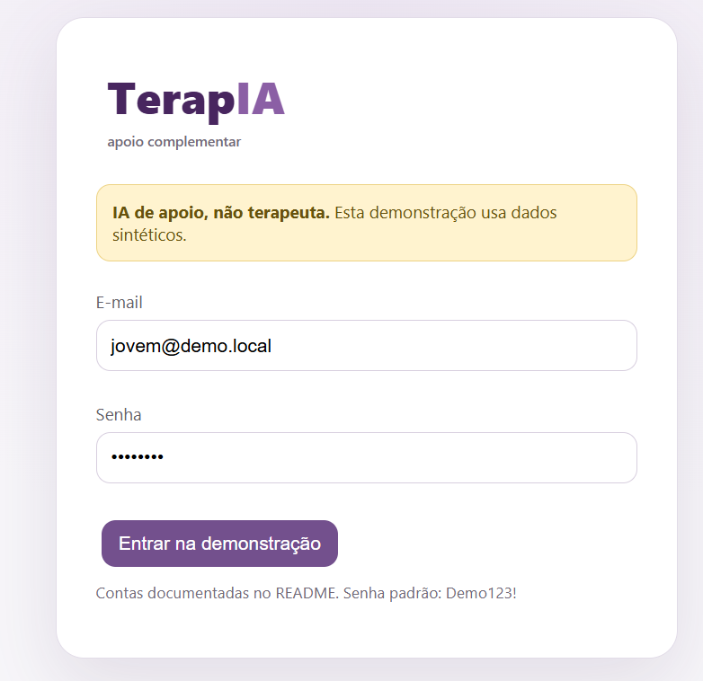
Login e posicionamento da plataforma
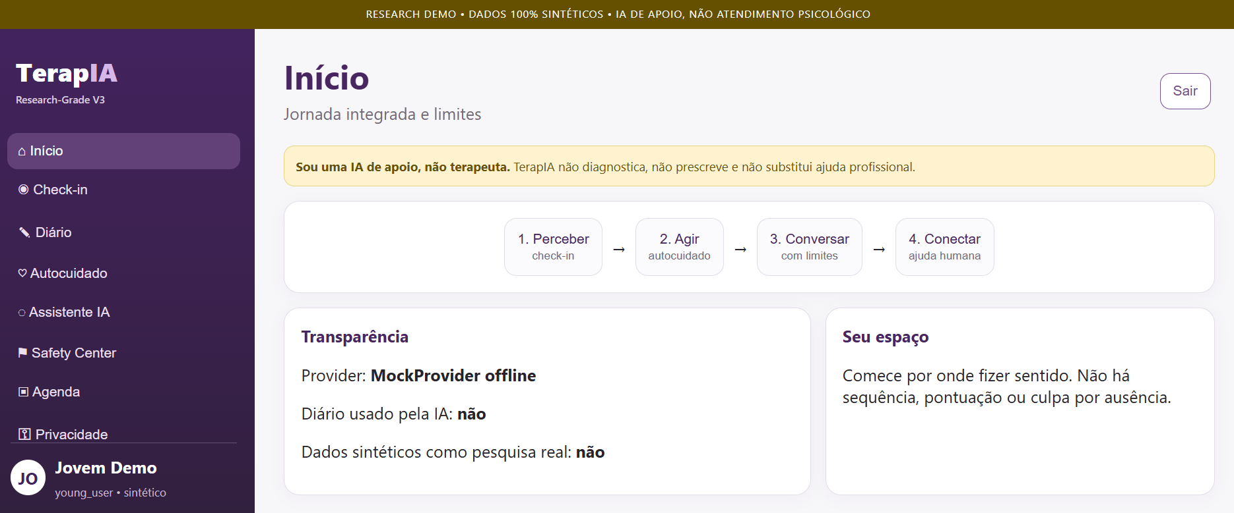
Página inicial com transparência e limites da IA
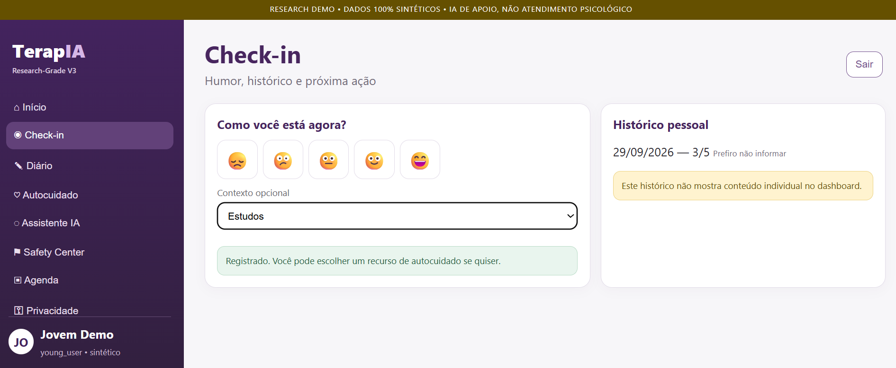
Check-in de humor e histórico pessoal
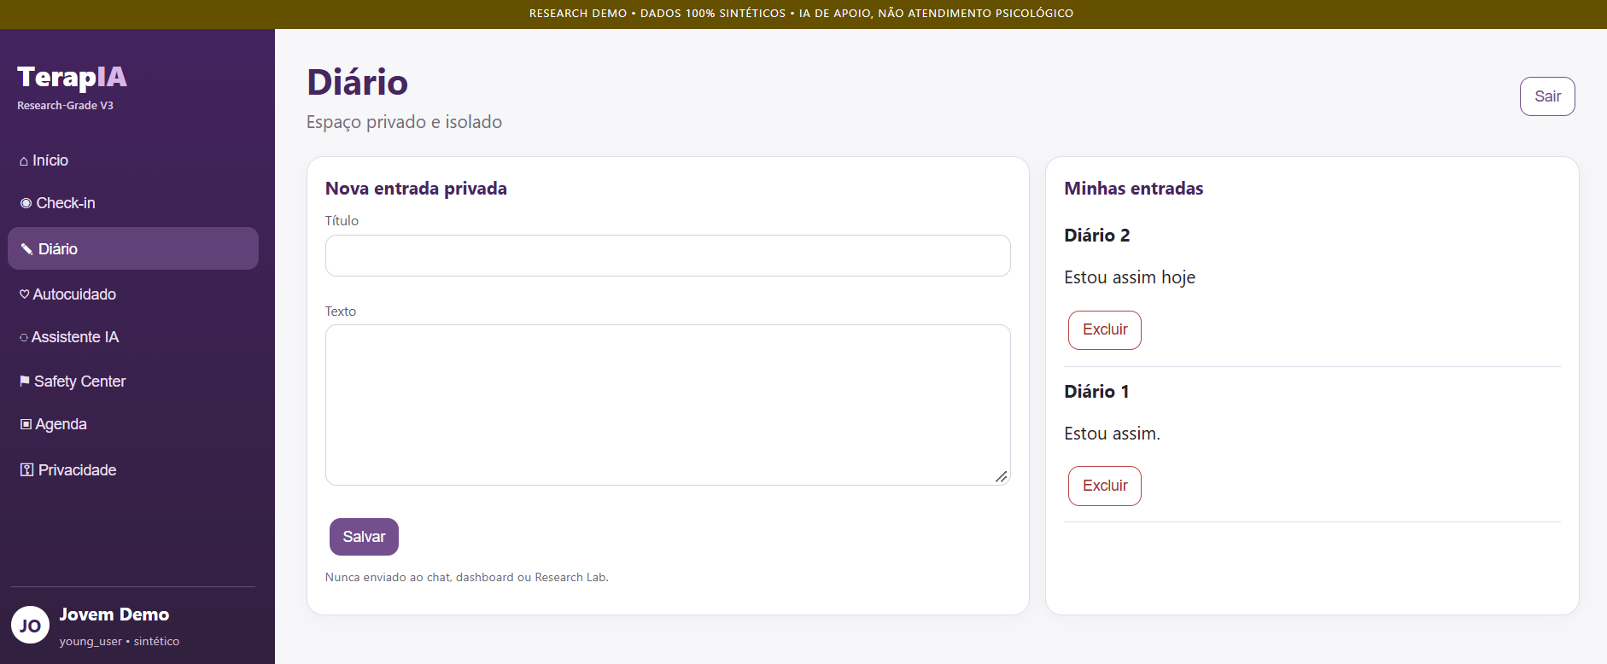
Diário privado isolado do assistente e da pesquisa

6. Validação técnica
Área | Teste | Resultado | Situação | Observação
Backend/API | Pytest | 136 aprovados | PASS | Cobertura funcional, segurança, privacidade, agenda, dados e IA.
IA responsável | Conjunto dourado | 100/100 | PASS | Psicoeducação, fora de escopo, diagnóstico/prescrição, segurança e dependência.
Interface | Vitest | 4 aprovados | PASS | Cobertura ampliada da interface web.
Jornada web | Playwright | 2 aprovados | PASS | Jornadas de produto executadas sem regressão P0 conhecida.
Infraestrutura | Docker Compose | 5/5 saudáveis | PASS | PostgreSQL, Redis, API, processador assíncrono e web.
Qualidade | Ruff / ESLint / TypeScript / build | PASS | PASS | Verificações de código e construção aprovadas.
Provedores de IA | Mock + OpenAI-compatible + Ollama | 3 opções | PASS | Ollama integrado com verificação de disponibilidade e contingência segura.

7. Produção técnico-científica
- Mapeamento Sistemático da Literatura sobre IA conversacional e intervenções digitais em saúde mental juvenil.
- Artigo sobre arquitetura de IA responsável com segurança e privacidade desde o projeto.
- Artigo de mapa de evidências e agenda de pesquisa.
- Framework de governança de IA e caso estruturado de segurança.
- RIPD/DPIA técnico e análise LINDDUN.
- Modelo de ameaças STRIDE e casos de abuso.
- Plano mestre de QA, conjunto dourado e rastreabilidade Requisito → Teste → Evidência.
- Protocolo de piloto e avaliação.

8. Repositório, versionamento e reprodutibilidade
O projeto utilizou Git como mecanismo de versionamento e o GitHub como repositório público de código, documentação e evidências. Essa organização favorece reprodutibilidade, transparência técnica, rastreamento de alterações e continuidade institucional. O repositório de entrega está disponível em https://github.com/devfullstackNeto/terapia.

9. Encerramento
O TerapIA encerra esta etapa como plataforma tecnicamente operacional e documentada para demonstração, auditoria técnica e evolução institucional. A validação realizada é técnica e controlada, com dados sintéticos e persona simulada; estudos com participantes reais dependem dos procedimentos éticos, institucionais e profissionais aplicáveis.

